Студенты техникума Красина победили в Soft Skills—2035
02.04.2021
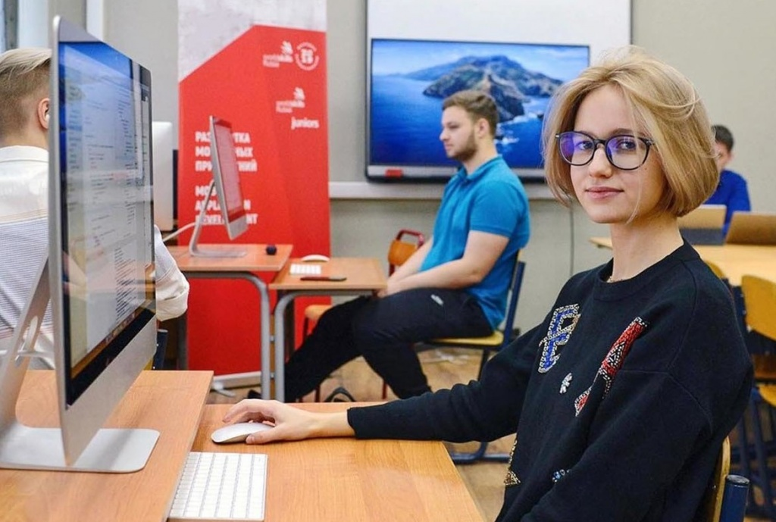
Студенты Московского техникума креативных индустрий имени Леонида Красина 31 марта стали победителями Чемпионата по триатлону лидерских навыков Soft Skills—2035.
В рамках конкурса ведущие российские компании и рекрутинговые агентства оценивают умения участников достигать высоких результатов, мотивировать себя и команду единомышленников на выполнение поставленных целей, выстраивать слаженную работу и коммуникацию.
Техникум креативных индустрий на чемпионате представили восемь студентов. Ребята решали кейсы, которые касались ключевых компетенций «4К». Кроме того, молодые люди работали в командах в рамках игрового турнира «Мегаполис—2035. Вызовы будущего» и отвечали на вопросы потенциальных работодателей о выборе профессионального пути.
В пресс-службе образовательного учреждения сообщили, что в номинации «Коммуникация» победила студентка второго курса специальности «Дизайн». В категории «Креативность» лучшей стала девушка с третьего курса специальности «Графический дизайнер». Студентки одержали победу среди более 900 участников от школ и колледжей.

Адрес страницы: http://uao.mos.ru/presscenter/news/detail/9838123.html
Префектура Южного административного округа города Москвы

